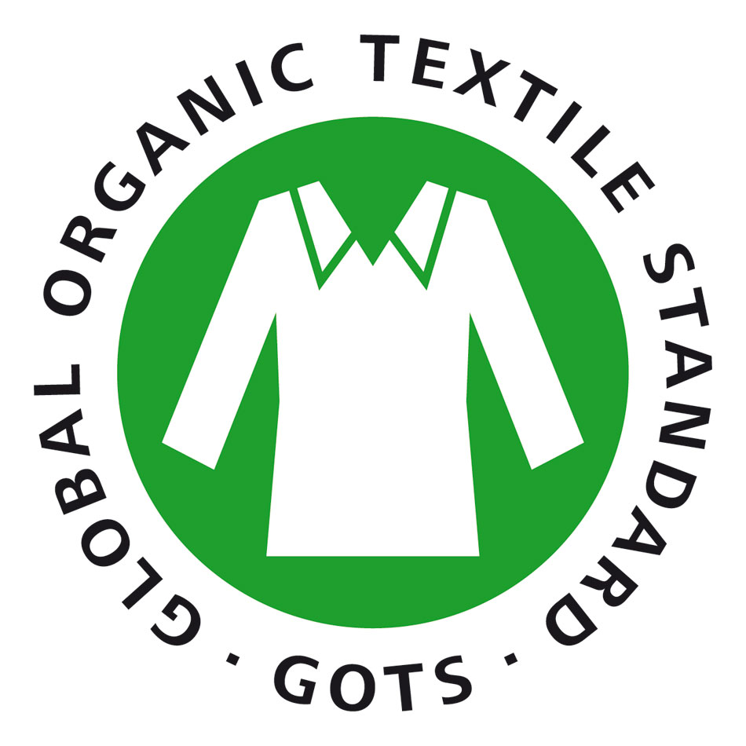
Der Global Organic Textile Standard (GOTS) knackt die 3000er Marke
"Nachhaltigere" Unternehmen und Konsumenten sorgen für einen weltweiten Pull-Effekt
Zur sofortigen Veröffentlichung Claudia Kersten, Die GOTS Repräsentantin in D, AU, CH, kersten@global-standard.org

Stuttgart, 23. April 2013 - Laut den aktuellen Zahlen der GOTS International Working Group wuchs die Zahl der GOTS zertifizierten Betriebe von 2.713 Unternehmen in 2011 auf 3.016 Unternehmen in 2012. Das entspricht einer Steigerung von 11% und bestätigt die Anerkennung des GOTS als weltweit führenden Verarbeitungsstandard für Textilien aus biologisch erzeugten Naturfasern. Das GOTS-Logo an der Ware bescheinigt den Konsumenten glaubwürdige Qualitätssicherheit: die Einhaltung der umfassenden GOTS Richtlinien für eine ökologisch und sozialverantwortliche Textilproduktion.

Die 'Top Twenty' Länder in Bezug auf die Gesamtzahl der GOTS zertifizierten Unternehmen waren 2012 (absteigend): Indien, Türkei, China, Deutschland, Pakistan, Südkorea, Italien, Bangladesch, Japan, Vereinigtes Königreich, Frankreich, Portugal, USA, Österreich, Niederlande, Griechenland, Hong Kong, Mauritius, Peru, Schweiz und Dänemark.
Während die Länder auf den ersten drei Plätzen im Vergleich zum letzten Jahr unverändert blieben, zog Deutschland vorbei an Pakistan auf den vierten Platz. Für Portugal sorgte eine mehr als doppelt so hohe Zahl zertifizierter Betriebe einen Sprung von Platz 20 auf Platz 12. Fünf Länder konnten erstmals GOTS Zertifizierungen aufweisen: Bahrain, Kolumbien, Neuseeland und Paraguay. Insgesamt sind damit nun in 62 Ländern GOTS zertifizierte Unternehmen zu finden.

Europa führte mit einer Zunahme von 44 % an GOTS-zertifizierten Unternehmen im Zeitraum von 2011-2012 (506-728) die Wachstumskurve an. Weltweit waren die Länder mit der absolut höchsten Anzahl an neuen GOTS-zertifizierten Unternehmen in 2012: Indien, China, Südkorea, Deutschland, Bangladesch und Portugal.

Herbert Ladwig, GOTS Geschäftsführer nennt Gründe für den Anstieg: "Die Konsumenten verlangen zunehmend Produktsicherheit, das heißt ökologisch und sozial verantwortlich verarbeitete Textilien, die sie am Produkt erkennen können. Gleichzeitig suchen die Unternehmen Werkzeuge ihre Lieferketten nachhaltiger zu gestalten. In der Summe haben wir dadurch einen ‚Pull Effekt‘ auf die gesamte Lieferkette und immer mehr Unternehmen lassen sich GOTS zertifizieren.“

So verzeichnete China die insgesamt mit 27% zweithöchste Wachstumsrate. Um diesem Trend Rechnung zu tragen wurde in 2012 Shirley Han für China in das GOTS Repräsentanten-Team berufen. Mit dem siebenköpfigen Repräsentanten-Netzwerk im Rücken riefen GOTS und die Soil Association im Oktober 2012 die erste globale Bio-Baumwoll-Kampagne ins Leben und stellten den Branchenführern der Textilindustrie die Frage “Have you cottoned on yet?” (engl. für "Hast du es schon geschnallt?"). Neu daran ist: Handel und Marken werden seitdem aufgefordert, sich öffentlich zum Anbau von Biofasern und die Verarbeitung nach GOTS zu bekennen.

Neu ist auch die Gemeinnützigkeit der operativen Einheit des GOTS, die seit 1.1.2013 Global Standard gemeinnützige GmbH heißt. Damit gibt nun die GOTS International Working Group der von Anfang an finanziell und organisatorisch gelebten Gemeinwohlorientierung auch den äußeren Rahmen.

Details und weiter Informationen finden Sie im GOTS Jahresbericht 2012, der hier zum Download bereitsteht.

ÜBER GOTS: GOTS ist als weltweit führender Standard für die gesamte Verarbeitung (vom Nachernteverfahren über Spinnen, Stricken, Weben, Färben, Ausrüsten und Konfektion) von Bekleidung und Heimtextilien aus Biofasern (wie Bio-Baumwolle und Bio-Wolle) anerkannt. Auf hohem Niveau definiert er umwelttechnische Anforderungen und fordert gleichzeitig die Einhaltung von Sozialkriterien. Zentrale Bestimmungen beinhalten das Verbot von gentechnisch veränderten Organismen (GVO), von hochgefährlichen Chemikalien (wie krebserregende Azofarbstoffe und Formaldehyd) sowie Kinderarbeit, und und die Anforderung nach strikten Abwasserbehandlungspraktiken und sozialverantwortlichem Management.

GOTS wurde von führenden internationalen Standardorganisationen entwickelt:
Organic Trade Association (U.S.), Japan Organic Cotton Association, Internationaler Verband der Naturtextilwirtschaft (Deutschland), und Soil Association (UK), bilden die GOTS International Working Group (IWG) mit dem Ziel, weltweit anerkannte Anforderungen zu definieren, die den biologischen Status von Textilien und dadurch eine glaubwürdige Produktsicherheit für den Konsumenten gewährleisten. Mehr Informationen zum GOTS finden Sie unter www.global-standard.org.

